Mercredi 11 juin 2025 à 10h
Nouvelle exposition : « LA MODE EN MOUVEMENT » !
Lieu : Musée Galliera 10 av. Pierre 1er de Serbie 75116 Paris.
M° Alma Marceau.

L’exposition retrace, à travers les collections du musée, une histoire de la mode du XVIIIe siècle à nos jours et interroge le lien qui unit le corps, la mode et le mouvement.
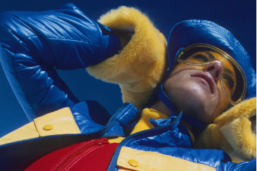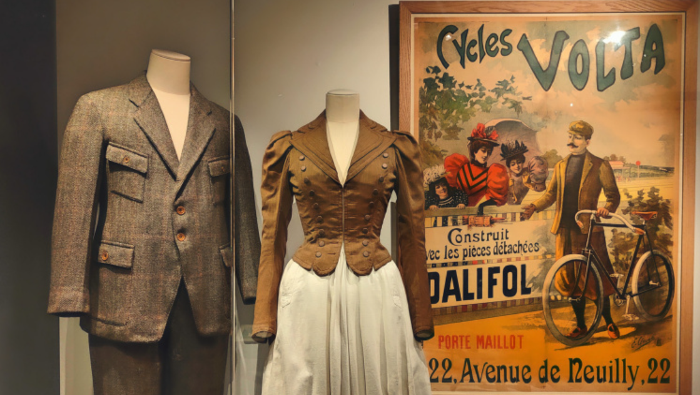

L’après-midi, nous serons au Petit Palais avec un grand couturier qui a célébré la naissance de la haute couture avec l’exposition “Worth, inventer la haute couture”.

Contact : Isabelle CHARTON : Chargée de projet Logement – Culture et Mobilité : 06 07 28 12 42 ou i.charton@missionlocaledeparis.fr

